***Information från styrelsen***

**Hissarna:** Som tidigare kommunicerat kommer moderniseringen/renoveringen av hissarna att ske enligt följande tidsplan;

**Selmedalsvägen 4 byggs om mellan v47-v50, (18 november - 13 december)**

**Selmedalsvägen 2 byggs om mellan v2-v5, (7 januari, 2025 - 3 februari, 2025)**

Tack alla som ställde upp på höstdagen och gjorde vår gård fin!

Vi vill också passa på att hälsa våra nyinflyttade Jessika och Johan Brodin samt Thobias Baumbach välkomna till föreningen och hoppas att ni ska trivas både här i huset och i omgivningarna!

Nu när vi går in i högtider och kanske gärna tänder några ljus så vill vi påminna er om att se över era brandvarnare.

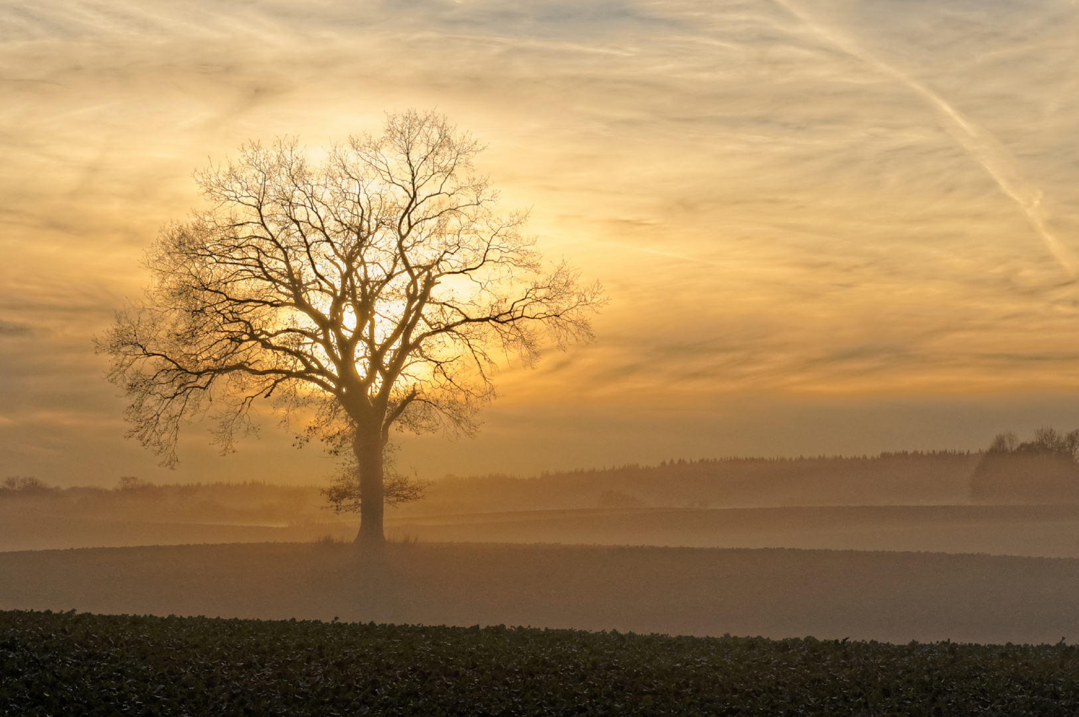

***********************************************

Nästa styrelsemöte: 17 december.

*Om du har något som du vill lyfta till nästa styrelsemöte, skicka ett mejl till;* [*info@brfgubbennoak6.se*](mailto:info@brfgubbennoak6.se)

*Hälsar Styrelsen*